# Tutoriel : Utilisation de Git

1. Editer le fichier de configuration :

* vim ~/.gitconfig

1. Quitter le fichier de configuration :

* Echap puis :wq (w pour écrire & q pour quitter)

1. Afficher les répertoires :

* dir

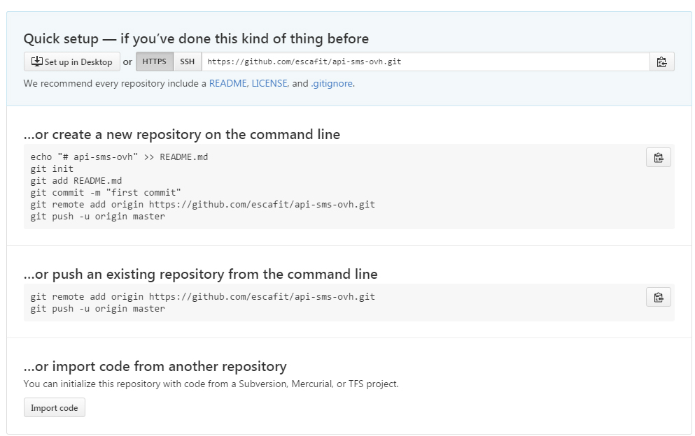

1. Ajouter un fichier sur son github :

* git push origin master

1. Mettre à jour les fichiers en local (comparé à ceux en ligne) :

* git pull origin master
* Si ça bloque, essayer un git stash

1. Supprimer un fichier :

* git rm <nom_du_fichier>
* Puis penser à faire un : git commit –m "suppression du fichier"
* git push origin pour mettre à jour en ligne